Câu **1**: [NB]

Bạn hãy chọn đáp án đúng.  
Hình dưới đây có bao nhiêu điểm?  
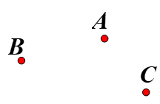

A. 3 điểm.

B. 4 điểm. C. 2 điểm.

Lời giải:

**Bước 1:**

**Lý thuyết:**  
Điểm, đoạn thẳng.  
  
Trong hình vẽ trên có 3 điểm đó là: Điểm A , điểm B , điểm C .  
Vậy đáp án đúng là: 3 điểm.  
**Đáp án:**  
3 điểm.

Câu **2**: [NB]

Bạn hãy điền số thích hợp vào ô trống.  
Trong các hình dưới đây, hình nào không có đoạn thẳng A B ?  
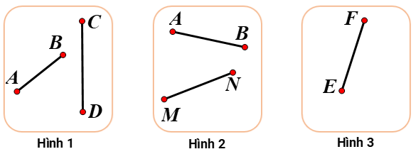  
Trả lời: Hình [[3]].

Lời giải:

**Bước 1:**

**Lý thuyết:**  
Điểm, đoạn thẳng.  
  
Dựa vào hình vẽ, ta thấy:  
Hình 1 gồm hai đoạn thẳng: đoạn thẳng A B và đoạn thẳng C D .  
Hình 2 gồm hai đoạn thẳng: đoạn thẳng A B và đoạn thẳng M N .  
Hình 3 gồm một đoạn thẳng: đoạn thẳng E F .  
Vậy hình không có đoạn thẳng A B là hình 3.  
Số thích hợp cần điền vào ô trống là 3.  
**Đáp án:**  
3

Câu **3**: [NB]

Bạn hãy chọn đáp án đúng.  
Trong hai đoạn thẳng dưới đây, đoạn thẳng nào có màu đỏ?  
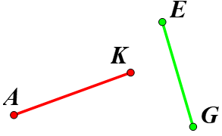

A. Đoạn thẳng AK.

B. Đoạn thẳng EG.

Lời giải:

**Bước 1:**

**Lý thuyết:**  
Điểm, đoạn thẳng.  
  
Dựa vào hình vẽ, ta thấy:  
Đoạn thẳng A K có màu đỏ.  
Đoạn thẳng E G có màu xanh.  
Vậy đáp án đúng là: Đoạn thẳng A K .  
**Đáp án:**  
Đoạn thẳng A K .

Câu **4**: [NB]

Bạn hãy chọn đáp án đúng.  
Cho hình dưới đây:  
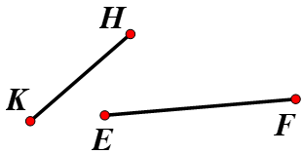  
Nhận xét nào dưới đây đúng?

A. Hình trên có hai đoạn thẳng là đoạn thẳng KH và đoạn thẳng EF.

B. Hình trên chỉ có một đoạn thẳng là đoạn thẳng KH. C. Hình trên chỉ có một đoạn thẳng là đoạn thẳng EF.

Lời giải:

**Bước 1:**

**Lý thuyết:**  
Điểm, đoạn thẳng.  
  
Ta thấy, hình trên gồm có hai đoạn thẳng đó là: đoạn thẳng K H và đoạn thẳng E F .  
Vậy nhận xét đúng là: “Hình trên có hai đoạn thẳng là đoạn thẳng K H và đoạn thẳng E F . ”  
**Đáp án:**  
Hình trên có hai đoạn thẳng là đoạn thẳng K H và đoạn thẳng E F .

Câu **5**: [NB]

Bạn hãy chọn đáp án đúng.  
Cho hình dưới đây:  
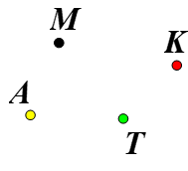  
Hỏi điểm K có màu gì?

A. Màu đỏ.

B. Màu đen. C. Màu xanh. D. Màu vàng.

Lời giải:

**Bước 1:**

**Lý thuyết:**  
Điểm, đoạn thẳng.  
  
Dựa vào hình vẽ, ta thấy:  
Điểm A có màu vàng.  
Điểm M có màu đen.  
Điểm K có màu đỏ.  
Điểm T có màu xanh.  
Vậy đáp án đúng là: Màu đỏ.  
**Đáp án:**  
Màu đỏ.

Câu **6**: [NB]

Bạn hãy chọn đáp án đúng.  
Trong các hình dưới đây, hình nào là đoạn thẳng?  
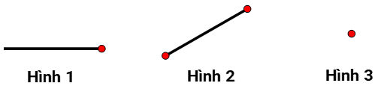

A. Hình 2.

B. Hình 1. C. Hình 3.

Lời giải:

**Bước 1:**

**Lý thuyết:**  
Điểm, đoạn thẳng.  
  
Dựa vào hình vẽ, ta thấy:  
Hình 1 không phải là đoạn thẳng.  
Hình 2 là đoạn thẳng.  
Hình 3 không phải là đoạn thẳng.  
Vậy đáp án đúng là: Hình 2.  
**Đáp án:**  
Hình 2.

Câu **7**: [NB]

Bạn hãy chọn đáp án đúng.  
Cho hai hình dưới đây:  
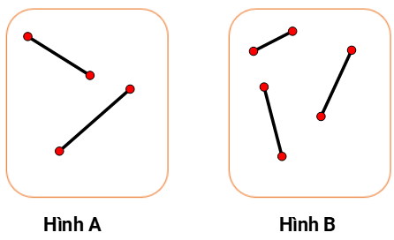  
Số đoạn thẳng của hình A có nhiều hơn số đoạn thẳng của hình B không?

A. Không.

B. Có.

Lời giải:

**Bước 1:**

**Lý thuyết:**  
Điểm, đoạn thẳng.  
  
Ta thấy:  
Hình A có: 2 đoạn thẳng.  
Hình B có: 3 đoạn thẳng.  
Vì 2 < 3 nên số đoạn thẳng của hình A ít hơn số đoạn thẳng của hình B .  
Vậy đáp án đúng là “không”.  
**Đáp án:**  
Không.

Câu **8**: [NB]

Bạn hãy chọn đáp án đúng.  
Cho hình dưới đây:  
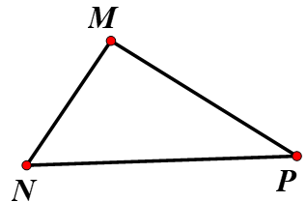  
Bạn Lâm nói rằng: “Hình trên có 3 đoạn thẳng.”  
Bạn Mai nói rằng: “Hình trên có 4 đoạn thẳng.”  
Theo em, bạn nào nói đúng, bạn nào nói sai?

A. Bạn Lâm nói đúng, bạn Mai nói sai.

B. Bạn Mai nói đúng, bạn Lâm nói sai.

Lời giải:

**Bước 1:**

**Lý thuyết:**  
Điểm, độ dài đoạn thẳng.  
  
Dựa vào hình vẽ, ta thấy: Hình trên có 3 đoạn thẳng đó là đoạn thẳng M N , đoạn thẳng M P , đoạn thẳng P N .  
Vậy bạn Lâm nói đúng, bạn Mai nói sai.  
**Đáp án:**  
Bạn Lâm nói đúng, bạn Mai nói sai.

Câu **9**: [NB]

Bạn hãy chọn đáp án đúng.  
Cho các hình dưới đây:  
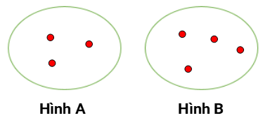  
Trong hai hình trên, hình nào có nhiều điểm hơn?

A. Hình B.

B. Hình A.

Lời giải:

**Bước 1:**

**Lý thuyết:**  
Điểm, đoạn thẳng.  
  
Ta thấy:  
Hình A có 3 điểm.  
Hình B có 4 điểm.  
Vì 4 > 3 nên hình có nhiều điểm hơn là: Hình B .  
**Đáp án:**  
Hình B .

Câu **10**: [NB]

Bạn hãy chọn đáp án đúng.  
Cho hình dưới đây:  
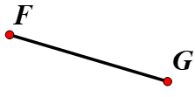  
Hình trên gồm những điểm nào?

A. Điểm F và điểm G.

B. Điểm E và điểm G. C. Điểm F và điểm C.

Lời giải:

**Bước 1:**

**Lý thuyết:**  
Điểm, đoạn thẳng.  
  
Ta thấy, trong hình trên gồm hai điểm đó là: điểm F và điểm G .  
Vậy đáp án đúng là: Điểm F và điểm G .  
**Đáp án:**  
Điểm F và điểm G .

Câu **11**: [NB]

Bạn hãy chọn đáp án đúng.  
Cho hình dưới đây:  
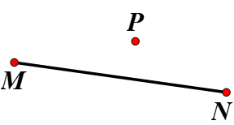  
Nhận xét “Hình trên có 1 điểm và 1 đoạn thẳng” đúng hay sai?

A. Sai.

B. Đúng.

Lời giải:

**Bước 1:**

**Lý thuyết:**  
Điểm, đoạn thẳng.  
  
Dựa vào hình vẽ, ta thấy: Hình trên có 3 điểm đó là: điểm M , điểm N , điểm P và có 1 đoạn thẳng là đoạn thẳng M N .  
Vậy nhận xét trên sai.  
**Đáp án:**  
Sai.

Câu **12**: [NB]

Bạn hãy điền số thích hợp vào ô trống.  
Hình dưới đây có bao nhiêu đoạn thẳng?  
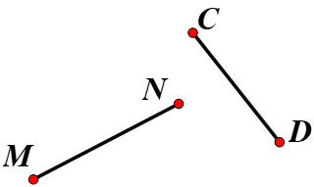  
Trả lời: [[2]] đoạn thẳng.

Lời giải:

**Bước 1:**

**Lý thuyết:**  
Điểm, đoạn thẳng.  
  
Trong hình trên, ta thấy có hai đoạn thẳng đó là: đoạn thẳng C D và đoạn thẳng M N .  
Vậy số thích hợp cần điền vào ô trống là 2.  
**Đáp án:**  
2

Câu **13**: [NB]

Bạn hãy chọn đáp án đúng.  
Cho hình vẽ:  
Trong hình vẽ trên có bao nhiêu điểm?

A. 4

B. 5 C. 3

Lời giải:

**Bước 0:**

**Lý thuyết:**  
Điểm, đoạn thẳng.  
  
Trong hình vẽ trên có 4 điểm là: điểm A , điểm B , điểm C , điểm D .  
**Đáp án: 4 .**

Câu **14**: [NB]

Bạn hãy điền số thích hợp vào ô trống.  
Cho hình vẽ:  
Trong hình vẽ trên có [[3]] đoạn thẳng.

Lời giải:

**Bước 1:**

**Lý thuyết:**  
Điểm, đoạn thẳng.  
  
Hình vẽ trên có 3 đoạn thẳng là: đoạn thẳng I J , đoạn thẳng J K , đoạn thẳng I K .  
Vậy số thích hợp để điền vào ô trống là 3 .  
**Đáp án:**3 .

Câu **15**: [NB]

Bạn hãy chọn **tất cả**các đáp án đúng.  
(Có thể chọn nhiều đáp án)  
Cho hình vẽ:  
Khẳng định nào dưới đây là đúng?

A. Hình vẽ trên có 2 điểm

B. Hình vẽ trên có 1 điểm

C. Hình vẽ trên có 1 đoạn thẳng

D. Hình vẽ trên có 2  đoạn thẳng

Lời giải:

**Bước 0:**

**Lý thuyết:**  
Điểm, đoạn thẳng.  
  
Hình vẽ trên có:  
2 điểm là điểm L và điểm M  
1 đoạn thẳng là đoạn thẳng L M  
Vậy các khẳng định đúng là:  
Hình vẽ trên có 2 điểm  
Hình vẽ trên có 1 đoạn thẳng  
**Đáp án:**  
Hình vẽ trên có 2 điểm  
Hình vẽ trên có 1 đoạn thẳng

Câu **16**: [NB]

Bạn hãy chọn đáp án đúng.  
Cho hình vẽ:  
Điểm màu vàng trong hình là:

A. Điểm Q

B. Điểm P C. Điểm N D. Điểm O

Lời giải:

**Bước 0:**

**Lý thuyết:**  
Điểm – đoạn thẳng.  
  
Điểm màu vàng trong hình là điểm Q .  
**Đáp án:**Điểm Q

Câu **17**: [NB]

Bạn hãy chọn đáp án đúng.  
Cho hình vẽ:  
Bạn An nói: "Hình vẽ trên có 5 điểm."  
Bạn Bình nói: "Hình vẽ trên có 4 điểm."  
Hỏi bạn nào nói đúng?

A. Bạn An

B. Bạn Bình C. Cả hai bạn đều nói đúng D. Cả hai bạn đều nói sai

Lời giải:

**Bước 0:**

**Lý thuyết:**  
Điểm, độ dài đoạn thẳng.  
  
Hình vẽ trên có 5 điểm là: điểm R , điểm V , điểm S , điểm T , điểm U .  
Vậy bạn An nói đúng.  
**Đáp án:**Bạn An.

Câu **18**: [NB]

Bạn hãy điền số thích hợp vào ô trống.  
Cho hình vẽ như sau:  
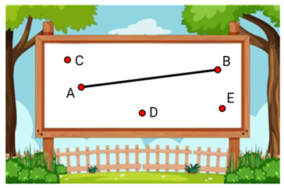  
Trong hình vẽ đã cho có tất cả [[5]] điểm.

Lời giải:

**Bước 1:**

**Lý thuyết:**  
Điểm, đoạn thẳng.  
  
Trong hình vẽ đã cho có 5 điểm là: điểm A , điểm B , điểm C , điểm D và điểm E .  
Vậy số thích hợp để điền vào ô trống là 5 .  
**Đáp án:**  
5

Câu **19**: [NB]

Bạn hãy điền số thích hợp vào ô trống.  
Cho hình vẽ sau:  
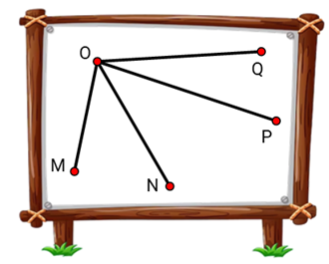  
Trong hình vẽ đã cho có tất cả [[4]] đoạn thẳng.

Lời giải:

**Bước 1:**

**Lý thuyết:**  
Điểm, đoạn thẳng.  
  
Trong hình vẽ đã cho có 4 đoạn thẳng là: đoạn thẳng O M , đoạn thẳng O N , đoạn thẳng O P và đoạn thẳng O Q .  
Vậy số thích hợp để điền vào ô trống là 4 .  
**Đáp án:**  
4

Câu **20**: [NB]

Bạn hãy chọn đáp án đúng.  
Hình nào dưới đây có 4 đoạn thẳng?

A.

B.

Lời giải:

**Bước 1:**

**Lý thuyết:**  
Điểm, đoạn thẳng.  
  
Hình A có 4 đoạn thẳng.  
Hình B có 3 đoạn thẳng.  
**Đáp án:**  
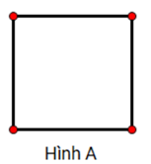

Câu **21**: [NB]

Bạn hãy chọn đáp án đúng.  
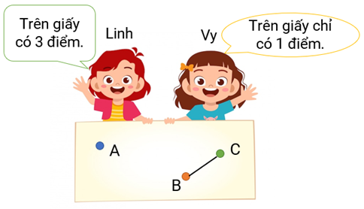  
Ý kiến của bạn nào đúng?

A. Bạn Linh

B. Bạn Vy C. Cả hai bạn đều sai.

Lời giải:

**Bước 1:**

**Lý thuyết:**  
Điểm, đoạn thẳng.  
  
Trên giấy có 3 điểm là: điểm A , điểm B , điểm C .  
Vậy ý kiến của bạn Linh là đúng.  
**Đáp án:**  
Bạn Linh

Câu **22**: [NB]

Bạn hãy điền số thích hợp vào ô trống.  
Cho hình vẽ như sau:  
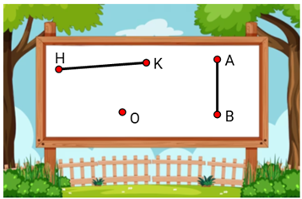  
Trong hình vẽ đã cho có tất cả [[5]] điểm.

Lời giải:

**Bước 1:**

**Lý thuyết:**  
Điểm, đoạn thẳng.  
  
Trong hình vẽ đã cho có 5 điểm là: điểm H , điểm K , điểm A , điểm B và điểm O .  
Vậy số thích hợp để điền vào ô trống là 5 .  
**Đáp án:**  
5

Câu **23**: [NB]

Bạn hãy chọn đáp án đúng.  
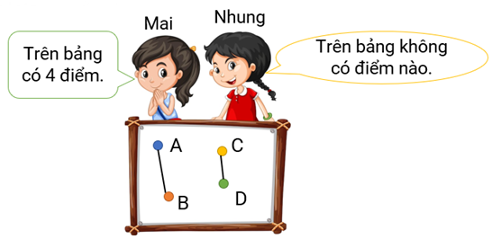  
Ý kiến của bạn nào đúng?

A. Bạn Mai

B. Bạn Nhung C. Cả hai bạn đều sai.

Lời giải:

**Bước 1:**

**Lý thuyết:**  
Điểm, đoạn thẳng.  
  
Trên bảng có 4 điểm là: điểm A , điểm B , điểm C , điểm D .  
Vậy ý kiến của bạn Mai là đúng.  
**Đáp án:**  
Bạn Mai

Câu **24**: [NB]

Bạn hãy điền số thích hợp vào ô trống.  
Cho hình vẽ sau:  
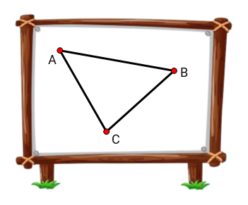  
Trong hình vẽ đã cho có tất cả [[3]] đoạn thẳng.

Lời giải:

**Bước 1:**

**Lý thuyết:**  
Điểm, đoạn thẳng.  
  
Trong hình vẽ đã cho có 3 đoạn thẳng là: đoạn thẳng A B , đoạn thẳng B C , đoạn thẳng A C .  
Vậy số thích hợp để điền vào ô trống là 3 .  
**Đáp án:**  
3

Câu **25**: [NB]

Bạn hãy chọn đáp án đúng.  
Hình nào dưới đây có 5 đoạn thẳng?

A.

B.

Lời giải:

**Bước 1:**

**Lý thuyết:**  
Điểm, đoạn thẳng.  
  
Hình A có 7 đoạn thẳng.  
Hình B có 5 đoạn thẳng.  
**Đáp án:**  
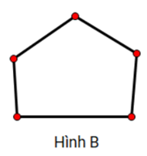

Câu **26**: [NB]

Bạn hãy chọn đáp án đúng.  
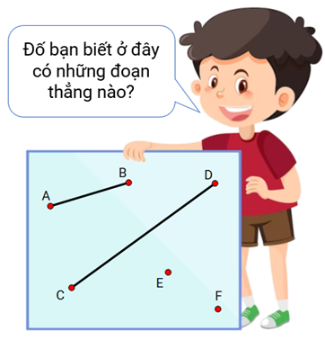

A. Đoạn thẳng AB B. Đoạn thẳng CD C. Đoạn thẳng EF

D. Đoạn thẳng AB và đoạn thẳng CD

Lời giải:

**Bước 1:**

**Lý thuyết:**  
Điểm, đoạn thẳng.  
  
Trên hình có hai đoạn thẳng là: đoạn thẳng A B và đoạn thẳng C D .  
**Đáp án:**  
Đoạn thẳng A B và đoạn thẳng C D

Câu **27**: [NB]

Bạn hãy chọn đáp án đúng.  
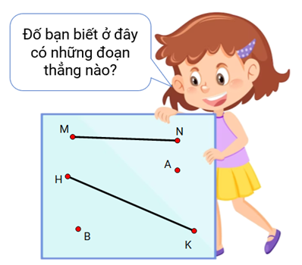

A. Đoạn thẳng MN B. Đoạn thẳng HK C. Đoạn thẳng AB

D. Đoạn thẳng MN và đoạn thẳng HK

Lời giải:

**Bước 1:**

**Lý thuyết:**  
Điểm, đoạn thẳng.  
  
Trên hình có hai đoạn thẳng là: đoạn thẳng M N và đoạn thẳng H K .  
**Đáp án:**  
Đoạn thẳng M N và đoạn thẳng H K